Gruppo 3;

**Lupini; Ceccolini; Kadiu; Moriconi**

Obiettivo: Sistema di controllo della temperatura del reattore.

Dati Input: Temperatura del reattore circa 60°.

Attività da effettuare:

Scelta della sonda/e; Ricerca Datasheet per creazione tabella delle resistente e temperature ; Realizzazione della formula per il calcolo della temperatura, e realizzazione del programma per calcolare la temperatura.

Scelta delle Sonda:

Abbiamo deciso di utilizzare una Sonda NTC (modello 3950), per due motivi principali; bassi costi e semplicità di utilizzo, è stata trovata attraverso l’utilizzo della rete web facendo diverse ricerche, cercando la sonda più conveniente nel fattore di costi. Dove posizionare la sonda ancora è da decidere.

Ricerca DataSheet:

Sempre nella rete web abbiamo cercato, in base alla Sonda scelta, il suo datasheet in modo da ottenere la tabella prestabilita che rappresenti le resistente (da 0 a 100 ohm per esempio) e le temperature (da 0° a 100°).

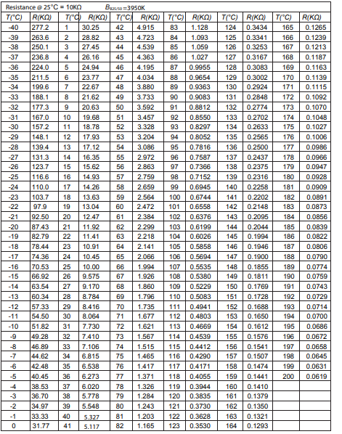

(<file:///C:/Users/marcos.lupini/Desktop/Progetto%20Alternanza%20Scuola-lavoro/DataSheet_SondaNTC_3950.pdf)-->> Sito da cui abbiamo trovato il datasheet

Realizzazione formula per il calcolo della temperatura:

T = (R1-R0)*(T1-T0) / R1-R0 + T0

Per ottenerla sono state fatte delle ricerche per capire il funzionamento di Arduino con il collegamento della sonda, è stato realizzato un grafico che rappresentasse la sonda, più la resistenza aumenta e più la temperatura si abbassa. Da esso abbiamo ricavato la formula per trovare con precisione la Temperatura scelta dal “chimico”.

(<http://wooo.altervista.org/arduino-termistore/)-->> Sito da cui abbiamo trovato il circuito e un aiuto per la realizzazione della formula (Aiuto anche da parte dell’esperto Barbini Daniele)